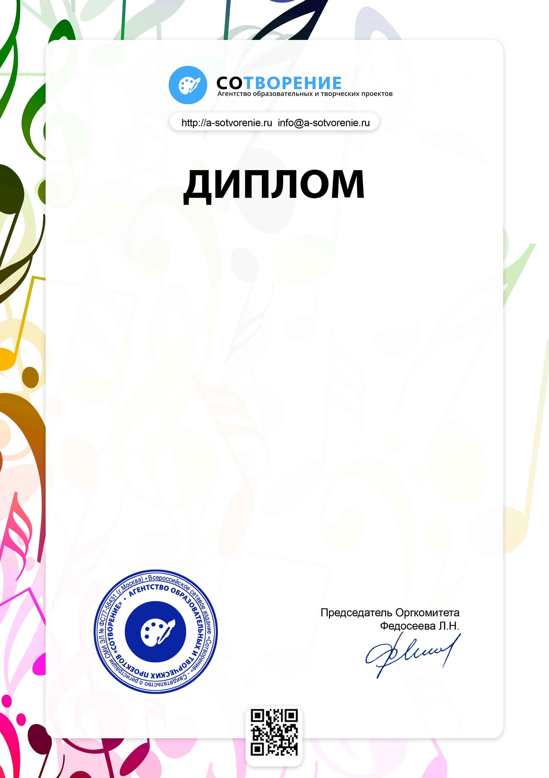

№ ST 620 - 179858

Награждается
Гафарова Саида
(
руководитель - Галиева Лилия Маннуровна
)
МБУДО "ДМШ 22"Приволжского района г. Казани
Победитель (2 место)
XV Всероссийского конкурса для детей и молодежи
"Свобода творчества"

Номинация: "Музыкальное творчество"
Конкурсная работа: У. Гиллок Морской пейзаж

Сроки проведения конкурса: 1 января – 30 июня 2022 г.
Результаты конкурса и список победителей размещены
на сайте Агентства "Сотворение" по адресу: https://a-sotvorenie.ru/result

Агентство "Сотворение" является проектом Центра
гражданского образования "Восхождение" (http://civiledu.ru)
Свидетельство Роскомнадзора о регистрации СМИ №ФС77-56431

г.Москва
30.04.22
Powered by TCPDF (www.tcpdf.org
)

